


Forduljon az Egyenlő Bánásmód Hatóság ügyfélszolgálatához
ha

neme,
faji hovatartozása,
bőrszíne,
nemzetisége,
nemzetiségi vagy etnikai
kisebbséghez való tartozása,
fogyatékossága,
életkora,
egészségi állapota,
vallási-
vagy világnézeti meggyőződése,
politikai vagy más véleménye,
anyanyelve,
családi állapota,
anyasága vagy apasága,
szexuális irányultsága,
nemi identitása,
vagyoni helyzete

vagy egyéb tulajdonsága miatt
hátrányos megkülönböztetés éri!
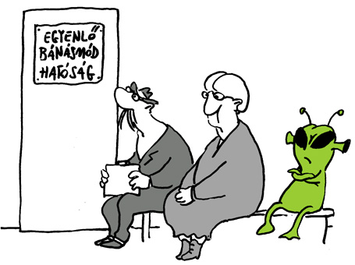
Ott vagyunk a közelében.
Keresse fel a megyei egyenlő bánásmód referens, dr.Csűri Gábor ügyvéd kistérségi ügyfélfogadását Kondoroson, a Polgármesteri Hivatalban (5553 Kondoros, Hősök tere 4-5.) 2013. június hó 14. napján (pénteken) 8 és 12 óra között. Folyamatos ügyfélszolgálat minden hónap első pénteki napján 9 és 13 óra között BÉKÉSCSABÁN, a Csabagyöngye Kulturális Központ Esély Irodájában (5600 Békéscsaba, Széchenyi u.4.IV.em.) és a hónap további pénteki napjain 8 és 12 óra között GYULÁN, a Békés Megyei Kormányhivatal Igazságügyi Szolgálatán. (5700 Gyula, Kossuth u.2., bejárat a Munkácsy utca felöl).
E-mail: gcsuri@gmail.com,Tel.:30/9257454

Egyenlő bánásmód– mindenkit megillet!

TÁMOP-5.5.5/08/1

A diszkrimináció elleni küzdelem –
a társadalmi szemléletformálás és hatósági munka erősítése

Egyenlő Bánásmód Hatóság

1024 Budapest, Margit krt. 85.
www.egyenlobanasmod.hu/tamop

